TRƯỜNG: ........................................................
KHOA / VIỆN: ....................................................

ĐỒ ÁN TỐT NGHIỆP
XÂY DỰNG WEBSITE VÀ TÍCH HỢP CHATBOT HỖ TRỢ BÁN THIẾT BỊ ĐIỆN TỬ CHO CÔNG TY CỔ PHẦN HEVENT

Thông tin | Nội dung
Sinh viên thực hiện | ........................................................
Mã sinh viên | ........................................................
Lớp / ngành | ........................................................
Giảng viên hướng dẫn | ........................................................

TP. Hồ Chí Minh, năm 2026

LỜI NÓI ĐẦU
Đồ án trình bày quá trình khảo sát, phân tích, thiết kế và xây dựng bản mẫu website HEVENT phục vụ hoạt động giới thiệu, tư vấn và bán thiết bị điện tử, trọng tâm là máy tính xách tay và phụ kiện. Hệ thống được hiện thực bằng HTML, CSS và JavaScript thuần, hướng đến các luồng mua sắm thường gặp như tìm kiếm, lọc sản phẩm, xem cấu hình, so sánh, thêm giỏ hàng, đặt hàng, quản lý tài khoản và quản trị dữ liệu mẫu. Chatbot được tích hợp vào giao diện để tư vấn theo nhu cầu, gợi ý sản phẩm, hỗ trợ so sánh và hướng dẫn đặt hàng; trong phiên bản hiện tại, chatbot hoạt động theo luật từ khóa và dữ liệu cục bộ, chưa gọi một mô hình AI hay dịch vụ máy chủ bên ngoài.
Phạm vi này có ý nghĩa phương pháp luận: báo cáo phân biệt rõ chức năng đã chạy trong trình duyệt với kiến trúc cơ sở dữ liệu và dịch vụ AI được đề xuất cho giai đoạn phát triển tiếp theo. Vì vậy, các bảng quan hệ, API và quy trình bảo mật ở Chương II là thiết kế mục tiêu; chúng không được trình bày như tính năng đã triển khai. Cách phân biệt đó giúp đánh giá đúng sản phẩm mẫu, đồng thời chỉ ra các điều kiện cần thiết để chuyển thành hệ thống thương mại điện tử vận hành thực tế.
Báo cáo gồm ba chương chính. Chương I trình bày nền tảng lý thuyết; Chương II khảo sát, phân tích yêu cầu và thiết kế hệ thống; Chương III mô tả môi trường, cấu trúc mã nguồn, chức năng đã xây dựng và kết quả kiểm tra. Phần kết luận tổng hợp kết quả, hạn chế và hướng phát triển.

MỤC LỤC
LỜI NÓI ĐẦU 2
MỤC LỤC 2
MỞ ĐẦU 5
1. Lý do chọn đề tài 5
2. Mục đích của đề tài 5
3. Phạm vi đề tài 6
4. Đối tượng đề tài 6
5. Phương pháp nghiên cứu 6
CHƯƠNG I. CƠ SỞ LÝ THUYẾT 7
1.1. Thương mại điện tử và website bán lẻ 7
1.2. Công nghệ nền tảng web 7
1.3. Trạng thái phía trình duyệt và Web Storage 8
1.4. Tìm kiếm, lọc và so sánh sản phẩm 8
1.5. Giỏ hàng, đặt hàng và quản trị đơn 9
1.6. Chatbot tư vấn và AI hội thoại 9
1.7. Khái niệm bảo mật áp dụng 10
CHƯƠNG II. THU THẬP, PHÂN TÍCH VÀ THIẾT KẾ HỆ THỐNG 10
2.1. Khảo sát hiện trạng 10
2.1.1. Tổng quan thị trường TMĐT PC/Laptop tại Việt Nam 10
2.1.2. Phân tích các hệ thống hiện có 11
2.1.3. Đề xuất giải pháp 12
2.2. Thu thập và phân tích yêu cầu 12
2.2.1. Xác định Stakeholder 12
2.2.2. Yêu cầu chức năng 13
a) Chức năng dành cho khách hàng 13
b) Chức năng dành cho Quản trị viên 13
2.2.3. Yêu cầu phi chức năng 14
2.2.4. Công nghệ sử dụng 15
2.3. Thiết kế kiến trúc hệ thống 15
2.3.1. Kiến trúc tổng thể 15
2.3.2. Biểu đồ Use Case và đặc tả 16
2.3.3. Biểu đồ tuần tự (Sequence Diagram) 18
2.4. Thiết kế cơ sở dữ liệu 19
2.4.1. Mô hình thực thể - liên kết (ER Diagram) 20
2.4.2. Mô tả chi tiết các bảng 20
Bảng users (Người dùng) 20
Bảng categories (Danh mục sản phẩm) 21
Bảng products (Sản phẩm) 21
Bảng orders (Đơn hàng) 22
Bảng order_items (Chi tiết đơn hàng) 23
2.5. Thiết kế giao diện (Wireframe) 23
2.5.1. Nguyên tắc thiết kế giao diện 23
2.5.2. Mô tả các màn hình chính 24
CHƯƠNG III. XÂY DỰNG HỆ THỐNG 25
3.1. Môi trường và cấu trúc dự án 25
3.1.1. Môi trường phát triển 25
3.1.2. Cấu trúc thư mục dự án 25
3.2. Hiện thực các chức năng 26
3.2.1. Dữ liệu và tiện ích dùng chung 26
3.2.2. Trang chủ, danh mục và tìm kiếm 27
3.2.3. Chi tiết và so sánh cấu hình 27
3.2.4. Giỏ hàng và đặt hàng 27
3.2.5. Đăng ký, đăng nhập và quản lý tài khoản 27
3.2.6. Quản trị 28
3.2.7. Chatbot và xử lý yêu cầu khách hàng 28
3.3. Kiểm thử và đánh giá 28
3.3.1. Kịch bản kiểm thử chức năng 28
3.3.2. Kết quả và giới hạn 29
3.4. Hướng phát triển 30
KẾT LUẬN 30
TÀI LIỆU THAM KHẢO 31
PHỤ LỤC A. TÀI KHOẢN VÀ DỮ LIỆU DEMO 32
PHỤ LỤC B. CÁC ĐIỂM CẦN HOÀN THIỆN TRƯỚC KHI NỘP 32

Ghi chú: Mục lục tự động được cập nhật khi mở tài liệu bằng Microsoft Word và chọn Update Table.

MỞ ĐẦU

1. Lý do chọn đề tài
Hoạt động mua thiết bị điện tử trực tuyến có đặc thù khác với nhiều nhóm hàng tiêu dùng thông thường. Người mua thường phải cân nhắc đồng thời bộ xử lý, bộ nhớ, dung lượng lưu trữ, kích thước và chất lượng màn hình, khả năng nâng cấp, bảo hành, ngân sách và mục đích sử dụng. Khi các thông tin này nằm rải rác ở nhiều trang hoặc được diễn đạt theo cách khó đối chiếu, khách hàng mới có thể mất thời gian, chọn cấu hình chưa phù hợp hoặc cần liên hệ nhân viên trước khi ra quyết định. Do đó, một website bán hàng hữu ích cần làm tốt cả khâu trình bày thông tin lẫn hỗ trợ lựa chọn.
Dữ liệu thị trường cho thấy kênh trực tuyến là bối cảnh có ý nghĩa đối với đề tài. Theo Metric, doanh số nhóm “Máy tính, Laptop & Thiết bị Văn phòng” trên Shopee, Lazada và Tiki trong năm 2025 đạt khoảng 6.631,8 tỷ đồng; phạm vi này là một nhóm hàng trên các sàn và không đại diện toàn bộ doanh thu bán máy tính tại Việt Nam [1]. Một báo cáo khác của Metric được VTC News dẫn lại cho biết nhóm rộng hơn gồm điện thoại, máy tính bảng, máy tính bàn và laptop trên bốn sàn đạt 8.150 tỷ đồng trong 5 tháng đầu năm 2026, tăng 52% so với cùng kỳ [2]. Hai con số có phạm vi danh mục, nền tảng và kỳ đo khác nhau nên chỉ dùng để nhận diện xu hướng; không thể so sánh trực tiếp như cùng một chuỗi thống kê.
Từ bối cảnh đó, đề tài “Xây dựng website và tích hợp chatbot hỗ trợ bán thiết bị điện tử cho Công ty Cổ phần HEVENT” được lựa chọn nhằm tạo một bản mẫu có luồng mua sắm xuyên suốt, tập trung vào khả năng khám phá cấu hình và tư vấn. Giá trị của đồ án không nằm ở việc tuyên bố một hệ thống thương mại hoàn chỉnh, mà ở việc hiện thực giao diện và logic demo, phân tích giới hạn hiện tại, rồi đề xuất kiến trúc phù hợp để mở rộng an toàn.

2. Mục đích của đề tài
Mục đích tổng quát là xây dựng bản mẫu website HEVENT có thể minh họa quy trình bán thiết bị điện tử từ lúc khách truy cập xem sản phẩm đến khi tạo đơn hàng, đồng thời cung cấp điểm tương tác tư vấn tự động. Cụ thể, đề tài hướng đến: (i) tổ chức danh mục và thông tin cấu hình theo cách dễ duyệt; (ii) xây dựng tìm kiếm, lọc, sắp xếp và so sánh sản phẩm; (iii) hỗ trợ giỏ hàng, tính phí giao hàng demo và tạo đơn; (iv) hỗ trợ đăng ký, đăng nhập, quản lý thông tin và xem đơn; (v) xây dựng màn hình quản trị dữ liệu demo, thống kê và tiếp nhận yêu cầu khách hàng; (vi) tích hợp chatbot tư vấn theo từ khóa, gợi ý sản phẩm từ danh sách mẫu, hướng dẫn mua và mở luồng gửi yêu cầu; (vii) đề xuất mô hình dữ liệu và kiến trúc máy chủ để làm nền cho triển khai thật.
Mục tiêu “tích hợp AI” trong tên gọi được hiểu theo định hướng sản phẩm. Trong code hiện có, chưa có kết nối API AI, mô hình ngôn ngữ, lớp backend hay cơ chế truy xuất dữ liệu động từ cơ sở dữ liệu. Vì thế, kết quả thực nghiệm hiện tại là chatbot quy tắc có trải nghiệm hội thoại, còn tích hợp mô hình AI thực sự là hướng phát triển được thiết kế ở báo cáo.

3. Phạm vi đề tài
Phạm vi hiện thực là website frontend chạy trong trình duyệt, gồm các trang HTML độc lập và các module JavaScript dùng chung. Dữ liệu sản phẩm, giỏ hàng, người dùng, phiên đăng nhập, đơn hàng, danh mục và yêu cầu hỗ trợ được lưu cục bộ bằng localStorage. Sản phẩm mẫu tập trung vào laptop và một số phụ kiện, màn hình, âm thanh. Luồng thanh toán chỉ ghi nhận lựa chọn “thanh toán khi nhận hàng” hoặc “chuyển khoản”; không phát sinh giao dịch tài chính. Phí vận chuyển được minh họa bằng quy tắc miễn phí từ 5.000.000 đồng, dưới ngưỡng tính 30.000 đồng.
Đề tài không triển khai máy chủ, API, cơ sở dữ liệu SQL thực, cổng thanh toán, vận chuyển, email/SMS, phân quyền bảo mật phía server, quản lý kho đồng thời, đánh giá thực, dữ liệu thị trường theo thời gian thực hoặc mô hình AI bên ngoài. Giao diện sử dụng ảnh minh họa từ Unsplash và số liệu/đánh giá hiển thị là dữ liệu mẫu, không phải chứng cứ về hàng hóa, tồn kho hoặc chất lượng dịch vụ thực tế của HEVENT.

4. Đối tượng đề tài
Đối tượng nghiên cứu và xây dựng gồm: quy trình bán lẻ thiết bị điện tử trực tuyến; nhóm người dùng khách hàng, quản trị viên và nhân viên hỗ trợ; giao diện web dựa trên HTML, CSS, JavaScript; cơ chế lưu trữ trạng thái phía trình duyệt; các nghiệp vụ danh mục, sản phẩm, giỏ hàng, đơn hàng, tài khoản; chatbot tư vấn; cùng mô hình dữ liệu quan hệ dự kiến cho phiên bản nhiều người dùng.

5. Phương pháp nghiên cứu
Đề tài kết hợp phương pháp khảo sát tài liệu và phân tích hệ thống. Tài liệu về nền tảng thương mại điện tử, giao thức web, Web Storage, thiết kế giao diện và an toàn ứng dụng web được dùng làm cơ sở lý thuyết. Dữ liệu thị trường được lấy từ báo cáo có công bố phạm vi, sau đó ghi rõ kỳ đo và giới hạn đại diện. Việc phân tích mã nguồn hiện hữu được tiến hành theo từng trang HTML và module JavaScript để lập bản đồ chức năng, dữ liệu, luồng xử lý và rủi ro.
Ở giai đoạn thiết kế, yêu cầu được phân loại theo tác nhân và mức ưu tiên; Use Case, trình tự tương tác và mô hình dữ liệu được xây dựng để mô tả hệ thống mục tiêu. Ở giai đoạn hiện thực, phương pháp phát triển lặp được áp dụng: triển khai thành phần dùng chung, trang nghiệp vụ, trạng thái giao diện và kiểm tra theo luồng. Đánh giá trong báo cáo tập trung vào đối chiếu chức năng với source, khả năng hoàn thành luồng demo và nhận diện khoảng cách so với môi trường sản xuất; chưa thay thế kiểm thử tải, kiểm thử bảo mật hay đánh giá người dùng thực tế.

CHƯƠNG I. CƠ SỞ LÝ THUYẾT

1.1. Thương mại điện tử và website bán lẻ
Thương mại điện tử là hoạt động trao đổi hàng hóa, dịch vụ và thông tin qua phương tiện điện tử. Một website bán lẻ thường tổ chức thành các lớp chức năng: trình bày danh mục; tìm kiếm và khám phá; cung cấp thông tin chi tiết; duy trì giỏ hàng; thu thập thông tin giao nhận; tạo và theo dõi đơn; quản trị nội dung và xử lý yêu cầu hậu mãi. Những lớp này liên kết thành hành trình mua hàng, vì vậy tính nhất quán của dữ liệu và khả năng quay lại trạng thái trước có ảnh hưởng trực tiếp đến trải nghiệm.
Với laptop và thiết bị điện tử, trang sản phẩm cần mô tả các thuộc tính có thể so sánh như CPU, RAM, lưu trữ, màn hình, giá và tình trạng kho. Nội dung quảng bá nên được tách khỏi thông số kỹ thuật để người mua nhận biết đâu là dữ liệu có thể kiểm tra. Trong bản mẫu HEVENT, các trường cấu hình nằm trên thẻ và trang chi tiết; hệ thống chưa có chuẩn hóa đơn vị, biến thể SKU, bảo hành theo mã sản phẩm hoặc nguồn xác minh dữ liệu.

1.2. Công nghệ nền tảng web
HTML xác định cấu trúc và ngữ nghĩa của tài liệu; CSS kiểm soát bố cục, kiểu chữ, màu sắc và khả năng thích ứng theo kích thước màn hình; JavaScript bổ sung hành vi tương tác và cập nhật nội dung phía trình duyệt. Trình duyệt gửi yêu cầu HTTP để lấy tài liệu, kiểu định dạng, script và tài nguyên ảnh; trong kiến trúc sản xuất, yêu cầu nghiệp vụ thường được chuyển tiếp đến API máy chủ thay vì xử lý hoàn toàn ở client [3].
Bản mẫu dùng HTML, CSS và JavaScript thuần, không có framework build, package manager hay thư viện giao diện. File `app.js` ở thư mục gốc nạp tuần tự các module JavaScript. `js/shared.js` khai báo dữ liệu demo, trạng thái chung, hàm định dạng, điều hướng và kết xuất card; những module nghiệp vụ được tải sau đó. Cách tổ chức này phù hợp mục tiêu minh họa và dễ đọc, nhưng việc dùng biến toàn cục, nạp script tuần tự và lặp lại markup làm giảm khả năng mở rộng, kiểm thử đơn vị và kiểm soát lỗi khi ứng dụng lớn lên.

1.3. Trạng thái phía trình duyệt và Web Storage
Web Storage cung cấp localStorage và sessionStorage để lưu dữ liệu dạng khóa–giá trị trong trình duyệt [4]. HEVENT gọi JSON.stringify/JSON.parse để lưu và khôi phục một số cấu trúc dữ liệu theo tiền tố `hevent-`, gồm sản phẩm, giỏ hàng, đơn, người dùng, phiên đăng nhập, danh mục và yêu cầu hỗ trợ. Ưu điểm của cách này là không cần server để minh họa luồng; nhược điểm là dữ liệu chỉ thuộc trình duyệt hiện tại, người dùng có thể sửa trực tiếp, không đồng bộ giữa thiết bị, không bảo đảm tính nguyên tử và không thể dùng làm nguồn dữ liệu đáng tin cậy cho giao dịch thật.
LocalStorage không phải kho bí mật. Mật khẩu lưu ở client, trạng thái role và đơn hàng đều có thể bị xem hoặc thay đổi bởi người dùng có quyền truy cập trình duyệt. Hướng dẫn OWASP khuyến cáo không lưu thông tin nhạy cảm trong Web Storage và nhấn mạnh mọi dữ liệu phía client có thể bị đọc hoặc sửa trong ngữ cảnh script cùng origin [5]. Vì vậy, cách lưu hiện tại chỉ được chấp nhận như dữ liệu minh họa; phiên bản thực tế cần xác thực và phân quyền ở server, truyền qua HTTPS, quản lý cookie phiên an toàn và lưu mật khẩu bằng hàm băm thích hợp như Argon2id hoặc bcrypt theo cấu hình cập nhật [6].

1.4. Tìm kiếm, lọc và so sánh sản phẩm
Tìm kiếm là thao tác đối sánh truy vấn người dùng với một số trường dữ liệu. Lọc làm giảm tập kết quả theo điều kiện như danh mục, thương hiệu hoặc giá; sắp xếp thay đổi thứ tự hiển thị theo tiêu chí. So sánh giúp đặt các thuộc tính tương ứng cạnh nhau. Đối với thiết bị điện tử, bộ tiêu chí nên gắn với mục đích sử dụng thay vì chỉ dựa trên một con số, bởi cùng dung lượng RAM có thể đi kèm khác biệt về bộ xử lý, màn hình và khả năng nâng cấp.
Trong mã nguồn, tìm kiếm khớp chuỗi trên tên, thương hiệu, danh mục, CPU và RAM; bộ lọc danh mục/brand/giá tối đa và sắp xếp theo giá tăng, giá giảm hoặc tên. So sánh giới hạn hai sản phẩm và trình bày các trường CPU, RAM, lưu trữ, màn hình, danh mục, giá. Chưa có phân trang, bộ lọc tồn kho, bộ lọc cấu hình chi tiết, tìm kiếm gần đúng, lập chỉ mục hoặc lưu danh sách yêu thích qua lần tải lại.

1.5. Giỏ hàng, đặt hàng và quản trị đơn
Giỏ hàng là trạng thái tạm hợp nhất sản phẩm và số lượng trước khi xác nhận. Một đơn hàng cần lưu thông tin giao nhận, tổng tiền, phương thức thanh toán, thời điểm tạo, trạng thái và các dòng hàng. Để bảo đảm lịch sử không thay đổi khi sản phẩm đổi tên hoặc giá, thiết kế cơ sở dữ liệu nên chụp lại tên và đơn giá tại thời điểm đặt hàng ở bảng chi tiết đơn. Khi vận hành thật, server cần tính lại tổng tiền, xác minh giá và tồn kho trong giao dịch, chống gửi lặp đơn, quản lý chuyển trạng thái hợp lệ và lưu vết cập nhật.
Bản mẫu chỉ tính tổng tiền tại client, ghi đơn vào localStorage rồi xóa giỏ. Không khóa kho, không xác nhận thanh toán và không có máy chủ chống sửa giá. Bảng quản trị cho phép demo đổi trạng thái đơn; doanh thu được tính từ đơn có trạng thái “Đã giao”. Đây là thống kê trên dữ liệu mẫu hiện có, không đồng nghĩa doanh thu kế toán hay số tiền đã đối soát.

1.6. Chatbot tư vấn và AI hội thoại
Chatbot là giao diện hội thoại tự động nhận đầu vào, xác định ý định và sinh phản hồi. Chatbot theo luật thường dùng mẫu từ khóa hoặc cây quyết định, dễ kiểm soát và phù hợp các tác vụ giới hạn; chatbot dùng mô hình ngôn ngữ có thể diễn giải câu tự nhiên tốt hơn nhưng cần API/backend, quản trị khóa bí mật, giới hạn nội dung, dữ liệu sản phẩm được cập nhật và cơ chế chuyển tiếp sang con người. Với nghiệp vụ mua hàng, câu trả lời phải phân biệt thông tin có căn cứ với đề xuất, không tự bịa tồn kho, giá, chính sách hoặc trạng thái đơn.
Chatbot hiện tại nhận một số ý định qua biểu thức chính quy: tư vấn theo ngân sách, học tập/di chuyển, gaming/đồ họa, so sánh hai laptop đầu tiên, hướng dẫn đặt hàng, hướng dẫn xem đơn, bảo hành và yêu cầu gặp nhân viên. Mảng `chatHistory` chỉ tồn tại trong phiên JavaScript; phản hồi được tạo cục bộ từ mảng sản phẩm. Khi khách gửi biểu mẫu hỗ trợ, ticket được ghi vào localStorage để trang Admin xem và cập nhật trạng thái. Đây là chatbot quy tắc có khả năng tư vấn đơn giản, không phải mô hình AI tạo sinh.
Kiến trúc AI đề xuất ở Chương II đặt khóa API tại backend, dùng lớp điều phối kiểm tra đầu vào, truy vấn danh mục sản phẩm/đơn hàng theo quyền, xây dựng ngữ cảnh giới hạn, gọi mô hình, kiểm tra đầu ra và lưu nhật ký tối thiểu. Chatbot không được tự xác nhận giao dịch hoặc tiết lộ dữ liệu cá nhân. Câu hỏi ngoài phạm vi, yêu cầu bảo hành phức tạp hoặc độ tin cậy thấp cần chuyển thành ticket cho nhân viên.

1.7. Khái niệm bảo mật áp dụng
Bảo mật website cần được xem xét xuyên suốt: xác thực danh tính, phân quyền, kiểm tra dữ liệu đầu vào, chống truy cập trái phép, bảo vệ bí mật, bảo toàn dữ liệu và ghi nhận sự kiện. Nếu render dữ liệu không tin cậy bằng HTML động, phải mã hóa đầu ra theo ngữ cảnh để giảm nguy cơ XSS; trong source hiện có các hàm `escapeHtml` và `safeUrl` hỗ trợ một phần việc này nhưng không thay thế kiểm soát phía server. Tài liệu OWASP về xác thực và lưu mật khẩu khuyến nghị tách xác minh danh tính khỏi phân quyền, giới hạn thử đăng nhập và không lưu mật khẩu dạng rõ [6][7]. Bản mẫu còn dùng thông tin đăng nhập quản trị được mã hóa cứng trong JavaScript và role phía client, nên tuyệt đối không triển khai công khai như hệ thống thật.

CHƯƠNG II. THU THẬP, PHÂN TÍCH VÀ THIẾT KẾ HỆ THỐNG

2.1. Khảo sát hiện trạng

2.1.1. Tổng quan thị trường TMĐT PC/Laptop tại Việt Nam
Thị trường trực tuyến giúp người mua tiếp cận nhiều cấu hình và mức giá mà không cần đến cửa hàng, đồng thời tạo áp lực cạnh tranh về giá, thông tin sản phẩm, giao nhận và hậu mãi. Số liệu được sử dụng trong báo cáo cần đọc đúng phạm vi. Metric ghi nhận trong năm 2025 doanh số khoảng 6.631,8 tỷ đồng, 27 triệu sản phẩm đã bán, 324.059 sản phẩm có lượt bán và 32.806 cửa hàng có lượt bán trong nhóm “Máy tính, Laptop & Thiết bị Văn phòng” trên Shopee, Lazada và Tiki; báo cáo lọc bỏ sản phẩm có tỷ lệ đánh giá/lượt bán thấp hơn 5% [1]. Đây là đo lường trên ba sàn và một nhóm ngành có cả thiết bị văn phòng, không phải tổng quy mô toàn ngành máy tính ở Việt Nam.
Ở một tập hợp khác, VTC News dẫn dữ liệu Metric cho biết nhóm thiết bị điện tử gồm điện thoại, máy tính bảng, máy tính bàn và laptop trên Shopee, TikTok Shop, Lazada và Tiki đạt 8.150 tỷ đồng từ ngày 1/1 đến 31/5/2026, tăng 52% so với cùng kỳ [2]. Chỉ số này bao gồm nhiều loại thiết bị hơn PC/laptop và có thêm nền tảng TikTok Shop, do đó không nên đặt cạnh số năm 2025 ở đoạn trước để suy ra tốc độ tăng riêng của máy tính. Hai nguồn cho thấy kênh sàn có quy mô giao dịch đáng kể, nhưng chưa cung cấp đầy đủ doanh số website bán lẻ trực tiếp, cửa hàng vật lý, phân khúc hàng doanh nghiệp hoặc thị phần của HEVENT.
Từ đặc điểm hàng hóa và dữ liệu thị trường, một website chuyên biệt có thể tạo giá trị ở ba điểm: chuẩn hóa cấu hình để dễ đối chiếu; đưa tư vấn theo ngân sách và mục đích sử dụng vào đúng thời điểm; duy trì thông tin chính sách, hỗ trợ và lịch sử đơn tập trung. Tuy nhiên, website riêng không tự tạo lợi thế nếu thông tin không chính xác, giá và kho không cập nhật hoặc hỗ trợ sau bán không được tổ chức. Vì vậy, giải pháp trong đồ án ưu tiên nền tảng trình bày và luồng nghiệp vụ; phần dữ liệu vận hành và tích hợp dịch vụ được xác định là bước tiếp theo.

2.1.2. Phân tích các hệ thống hiện có
Để xác định hướng thiết kế, có thể đối chiếu hai mô hình tham khảo đã được nêu trong quá trình hình thành đề tài: nhà bán lẻ công nghệ chuyên biệt như ThinkPro và cửa hàng trực tuyến của nhà sản xuất như Apple. Việc đối chiếu ở đây ở mức mô hình trải nghiệm, không phải kiểm toán nội bộ nền tảng hay xác nhận các tính năng vận hành phía sau. Cửa hàng chuyên biệt có lợi thế về khả năng tổ chức nhiều thương hiệu, danh mục và nhu cầu cấu hình; cửa hàng thương hiệu thường kiểm soát chặt cách kể câu chuyện sản phẩm, hình ảnh và hành trình lựa chọn trong hệ sinh thái của một nhà sản xuất. Hai mô hình gợi ra hai yêu cầu cùng lúc: thông tin cần giàu và có thể so sánh, trong khi giao diện vẫn cần mạch lạc, tập trung.
Tiêu chí | Website bán lẻ công nghệ chuyên biệt | Cửa hàng thương hiệu | Hàm ý cho HEVENT
Danh mục | Nhiều hãng, nhiều mức cấu hình, nhu cầu so sánh cao | Tập trung vào sản phẩm của một hệ sinh thái | Tổ chức theo nhu cầu và loại hàng, hỗ trợ lọc hãng
Nội dung | Thông số, tồn kho, ưu đãi và hậu mãi cần được đọc nhanh | Trình bày hình ảnh và lợi ích sản phẩm nhất quán | Kết hợp thông số có cấu trúc với nội dung ngắn gọn
Hành trình | Khách thường khám phá, lọc, so sánh rồi chọn | Luồng lựa chọn thường xoay quanh danh mục thương hiệu | Cho phép tìm kiếm, lọc và so sánh trước giỏ hàng
Tư vấn | Có thể cần giải thích cấu hình và tương thích | Có thể dựa vào hệ sinh thái sản phẩm đồng nhất | Chatbot cần dựa dữ liệu, nêu giới hạn và chuyển nhân viên
Giới hạn khảo sát | Không suy luận được chất lượng backend từ giao diện | Không dùng làm chuẩn so sánh nhiều hãng | Chỉ tham khảo cách tổ chức UX; không sao chép thương hiệu

Các trang hiện hữu của HEVENT đã thể hiện một số nguyên tắc trên: trang chủ có dải danh mục và nhóm sản phẩm nổi bật; trang danh mục có bộ lọc; trang chi tiết trình bày thông số; trang tìm kiếm, giỏ hàng, đặt hàng, tài khoản và quản trị tách riêng. Điểm còn yếu là dữ liệu sản phẩm mẫu nhỏ, nhiều đánh giá/chính sách hiển thị như nội dung thật nhưng chưa có nguồn chứng minh, bộ lọc chưa sâu, tồn kho không được trừ khi đặt hàng và một số thành phần như yêu thích chỉ thay đổi biểu tượng tạm thời. Do đó, báo cáo xem đây là nguyên mẫu UX/luồng nghiệp vụ chứ không phải website bán hàng sẵn sàng vận hành.

2.1.3. Đề xuất giải pháp
Giải pháp đề xuất chia thành hai mức. Mức thứ nhất là bản mẫu hiện có: ứng dụng frontend nhiều trang, dữ liệu mẫu trong trình duyệt, luồng mua hàng minh họa và chatbot quy tắc. Mức thứ hai là hệ thống mục tiêu: frontend giao tiếp API backend; backend chịu trách nhiệm xác thực, phân quyền, giá, kho, đơn hàng và ticket; cơ sở dữ liệu quan hệ lưu dữ liệu chuẩn hóa; dịch vụ thanh toán và giao vận được tích hợp qua adapter; chatbot AI gọi từ server và truy xuất dữ liệu qua API có phân quyền. Cách phân lớp này giữ được giao diện đã xây dựng nhưng khắc phục vấn đề tin cậy của dữ liệu phía client.
Ưu tiên triển khai tiếp theo nên là: chuyển xác thực và dữ liệu khỏi localStorage sang backend; thiết kế transaction để kiểm tra kho và tạo đơn nhất quán; bổ sung trạng thái thanh toán, hủy/hoàn; chuẩn hóa SKU và thuộc tính kỹ thuật; hoàn thiện quy trình xử lý ticket; sau đó mới tích hợp AI với đánh giá an toàn, kiểm soát chi phí và bộ câu trả lời có nguồn. Nếu chưa có API/backend, chatbot tiếp tục phải được mô tả là trợ lý theo luật, không quảng bá là AI tạo sinh.

2.2. Thu thập và phân tích yêu cầu

2.2.1. Xác định Stakeholder
Stakeholder | Mối quan tâm | Quyền / tương tác | Ưu tiên
Khách truy cập | Tìm được hàng phù hợp, hiểu giá và cấu hình | Duyệt, tìm kiếm, lọc, xem chi tiết, chat | Cao
Khách hàng đăng ký | Đặt hàng thuận tiện, xem thông tin và lịch sử | Đăng ký, đăng nhập, cập nhật hồ sơ, xem đơn | Cao
Quản trị viên | Quản lý nội dung, hàng hóa, đơn và yêu cầu | CRUD sản phẩm demo, thêm danh mục, đổi trạng thái | Cao
Nhân viên tư vấn/hỗ trợ | Nhận thông tin yêu cầu có thể xử lý | Xem ticket, cập nhật trạng thái; hiện được gộp trong Admin | Trung bình
Công ty HEVENT | Thông tin nhất quán, đơn có thể đối soát, bảo vệ khách | Chủ sở hữu quy trình và dữ liệu mục tiêu | Cao
Nhà cung cấp dịch vụ | Thanh toán, vận chuyển, AI hoặc email nếu tích hợp | Tương tác qua API ở kiến trúc tương lai | Ngoài bản demo
Người hướng dẫn/đánh giá | Kiểm chứng logic, phạm vi và kết quả đồ án | Đánh giá tài liệu và bản chạy minh họa | Cao

Trong bản mẫu hiện tại, vai trò quản trị viên và nhân viên hỗ trợ chưa được tách; cả hai được biểu diễn qua trang Admin. Khách vãng lai có thể duyệt, thêm giỏ và tạo đơn mà không bắt buộc đăng nhập; email nhập ở bước đặt hàng được dùng để gắn đơn khi chưa đăng nhập. Đây là quyết định thuận tiện cho demo, nhưng hệ thống thật cần quy định rõ quyền xem đơn khách vãng lai và cơ chế xác minh quyền sở hữu.

2.2.2. Yêu cầu chức năng

a) Chức năng dành cho khách hàng
Mã | Yêu cầu | Mô tả và trạng thái trong bản mẫu
KH-01 | Duyệt trang chủ | Xem nội dung giới thiệu, danh mục, sản phẩm nổi bật và lọc nhanh theo tất cả/laptop/phụ kiện.
KH-02 | Duyệt danh mục | Xem danh sách sản phẩm; lọc theo danh mục, thương hiệu, giá tối đa; sắp xếp theo giá hoặc tên.
KH-03 | Tìm kiếm | Tìm theo tên, hãng, danh mục, CPU và RAM; chưa tìm theo dung lượng lưu trữ hoặc màn hình.
KH-04 | Xem chi tiết | Xem ảnh, giá, thông số, số lượng, chọn màu hiển thị và sản phẩm liên quan; lựa chọn màu chưa làm đổi SKU.
KH-05 | So sánh cấu hình | Chọn tối đa hai mặt hàng; đối chiếu CPU, RAM, lưu trữ, màn hình, loại hàng và giá.
KH-06 | Giỏ hàng | Thêm sản phẩm, tăng/giảm số lượng, xóa dòng, xem tạm tính, phí giao demo và tổng.
KH-07 | Đặt hàng | Nhập tên, điện thoại, email, tỉnh/thành, địa chỉ, ghi chú; chọn COD hoặc chuyển khoản demo; tạo mã đơn.
KH-08 | Tài khoản | Đăng ký, đăng nhập, cập nhật tên/điện thoại, xem đơn theo email và đăng xuất.
KH-09 | Chatbot tư vấn | Tư vấn theo từ khóa/ngân sách, gợi ý sản phẩm, so sánh hai laptop đầu danh sách, hướng dẫn mua và theo dõi đơn.
KH-10 | Gửi yêu cầu hỗ trợ | Nhập họ tên, liên hệ, nội dung; tạo ticket cục bộ để Admin theo dõi.
KH-11 | Đăng ký nhận tin | Hiển thị thông báo xác nhận demo; email chưa được gửi hoặc lưu làm danh sách marketing.
KH-12 | Danh sách yêu thích | Biểu tượng có thể bật/tắt trong phiên; chưa có chức năng lưu bền vững hoặc trang yêu thích.

b) Chức năng dành cho Quản trị viên
Mã | Yêu cầu | Mô tả và trạng thái trong bản mẫu
AD-01 | Tổng quan | Hiển thị số sản phẩm, đơn, tài khoản, doanh thu đơn “Đã giao”, tổng tồn kho và số mặt hàng tồn dưới 10.
AD-02 | Quản lý sản phẩm | Thêm, sửa, xóa sản phẩm demo; tìm theo tên/hãng; quản lý danh mục, giá, giá cũ, cấu hình, ảnh và tồn.
AD-03 | Quản lý danh mục | Hiển thị danh mục tổng hợp và thêm danh mục mới; chưa có sửa/xóa danh mục độc lập.
AD-04 | Quản lý đơn hàng | Xem danh sách đơn và thay đổi trạng thái trong tập trạng thái định sẵn.
AD-05 | Quản lý tài khoản | Xem bảng người dùng mẫu, email, điện thoại, ngày tham gia và vai trò; chưa có chỉnh sửa/khóa/xóa.
AD-06 | Quản lý yêu cầu hỗ trợ | Xem ticket và cập nhật Mới/Đang xử lý/Đã liên hệ/Đã đóng.
AD-07 | Đăng xuất quản trị | Xóa session cục bộ và điều hướng về trang chủ; đây không phải thu hồi phiên ở server.
AD-08 | Bảo vệ trang Admin | Kiểm tra role trong biến session phía client; không phải kiểm soát truy cập an toàn cho môi trường thật.

2.2.3. Yêu cầu phi chức năng
Nhóm | Yêu cầu cho hệ thống mục tiêu | Tình trạng bản mẫu / tiêu chí
Tính dễ dùng | Điều hướng nhất quán, thông tin cấu hình dễ quét, biểu mẫu có nhãn và phản hồi lỗi. | Có bố cục desktop/mobile và toast cơ bản; cần kiểm thử khả năng tiếp cận và người dùng.
Tương thích | Hoạt động trên trình duyệt hiện đại, thích ứng màn hình nhỏ. | Có CSS responsive; chưa có ma trận trình duyệt hay kiểm thử thiết bị thực.
Hiệu năng | Ảnh tối ưu, tải module và dữ liệu phù hợp quy mô, tránh render thừa. | Dataset nhỏ; phụ thuộc ảnh ngoài; chưa đo Web Vitals hoặc tải lớn.
Bảo mật | Xác thực phía server, hash mật khẩu, phân quyền, chống XSS/CSRF, HTTPS, kiểm tra dữ liệu. | Không đạt mức sản xuất: mật khẩu/session/role phía client, admin credential hard-code.
Toàn vẹn | Giá, kho, đơn và trạng thái được kiểm tra nhất quán ở server. | localStorage, không khóa kho, client tự tính tổng; chỉ demo.
Khả dụng | Sao lưu, giám sát, khôi phục lỗi và thông báo dịch vụ. | Không có server hoặc backup.
Riêng tư | Thu thập tối thiểu, nêu mục đích, thời hạn lưu và phân quyền xem. | Dữ liệu chỉ ở trình duyệt demo; chưa có chính sách riêng tư.
Bảo trì | Module tách trách nhiệm, dữ liệu và nghiệp vụ có kiểm thử. | Đã tách file theo trang/module; còn phụ thuộc biến toàn cục và nạp tuần tự.
Độ tin cậy chatbot | Trả lời có căn cứ, không tự dựng chính sách, chuyển người thật khi cần. | Luật cứng có câu bảo hành/30 ngày mẫu; chưa liên kết chính sách chính thức.

2.2.4. Công nghệ sử dụng
Công nghệ | Vai trò | Ghi chú phạm vi
HTML5 | Cấu trúc trang, biểu mẫu, vùng nội dung và thành phần ngữ nghĩa. | Mười trang HTML độc lập.
CSS3 | Bố cục, kiểu giao diện, responsive và phong cách Admin. | styles.css, mobile.css, admin.css.
JavaScript thuần | Điều hướng, render, tìm kiếm/lọc, trạng thái và nghiệp vụ demo. | Module nằm trong js/; không dùng framework.
localStorage | Lưu dữ liệu demo giữa các lần tải trên một trình duyệt. | Không thay thế server/database.
Unsplash image URL | Ảnh minh họa sản phẩm/giao diện. | Nguồn ảnh ngoài; không phải ảnh xác thực hàng HEVENT.
SQL quan hệ (đề xuất) | Lưu dữ liệu nhiều người dùng và ràng buộc giao dịch. | Chưa được cài đặt hoặc kết nối trong source.
API AI (đề xuất) | Hỗ trợ hội thoại dựa trên dữ liệu sản phẩm đã kiểm soát. | Chưa có SDK, khóa API hoặc backend AI.

2.3. Thiết kế kiến trúc hệ thống

2.3.1. Kiến trúc tổng thể
Kiến trúc bản mẫu hiện tại có thể mô tả là ứng dụng phía trình duyệt: HTML tải CSS và script; module JavaScript đọc/ghi localStorage; dữ liệu mẫu được kết xuất trực tiếp vào DOM. Không có ranh giới tin cậy giữa giao diện và nghiệp vụ, vì cả hai cùng chạy ở client. Mô hình này đủ để minh họa hành trình, nhưng không bảo đảm phân quyền, đồng bộ hoặc nhất quán giao dịch.
Kiến trúc mục tiêu được đề xuất theo mô hình phân lớp. Tầng giao diện web gửi yêu cầu qua HTTPS đến API. Tầng ứng dụng xử lý xác thực, catalog, cart/order, admin và support. Tầng dữ liệu lưu quan hệ bằng RDBMS. Tích hợp thanh toán, giao vận, gửi thông báo và mô hình AI đi qua các adapter phía server; khóa bí mật không được gửi xuống browser. Khi chatbot hỏi giá hoặc tồn kho, backend tra cứu dữ liệu có quyền và gửi phần ngữ cảnh tối thiểu đến mô hình. Nếu nhà cung cấp AI không khả dụng, hệ thống trả lời dự phòng hoặc tạo ticket thay vì khẳng định thông tin chưa kiểm chứng.
Lớp | Bản mẫu đang có | Hệ thống mục tiêu đề xuất
Giao diện | 10 trang HTML; CSS dùng chung và CSS riêng Admin/mobile. | Giữ các màn hình, bổ sung trạng thái tải/lỗi/empty và accessibility.
Logic nghiệp vụ | JavaScript chạy client; module nạp tuần tự. | API service kiểm tra quyền, dữ liệu, giá và trạng thái đơn.
Lưu trữ | localStorage với tiền tố `hevent-`. | RDBMS giao dịch; cache chỉ khi cần.
Chatbot | Từ khóa và phản hồi dựng sẵn từ dữ liệu demo. | Backend orchestration, truy xuất dữ liệu kiểm soát, model API, handoff.
Tích hợp | Không có dịch vụ thanh toán/giao vận/AI. | Adapter thanh toán, vận chuyển, email/SMS và AI sau đánh giá.
An ninh | Session và role do client tự giữ. | HTTPS, phiên an toàn, RBAC server, audit log, rate limit, kiểm thử.

2.3.2. Biểu đồ Use Case và đặc tả
Sơ đồ dưới đây biểu diễn phạm vi chức năng mục tiêu. Các Use Case khách hàng và quản trị có bản minh họa tương ứng trong code; Use Case “Chatbot AI tư vấn” là tên nghiệp vụ mục tiêu, còn hành vi đang chạy là chatbot từ khóa. Đường biên hệ thống không hàm ý rằng đã có backend hoặc dịch vụ AI.
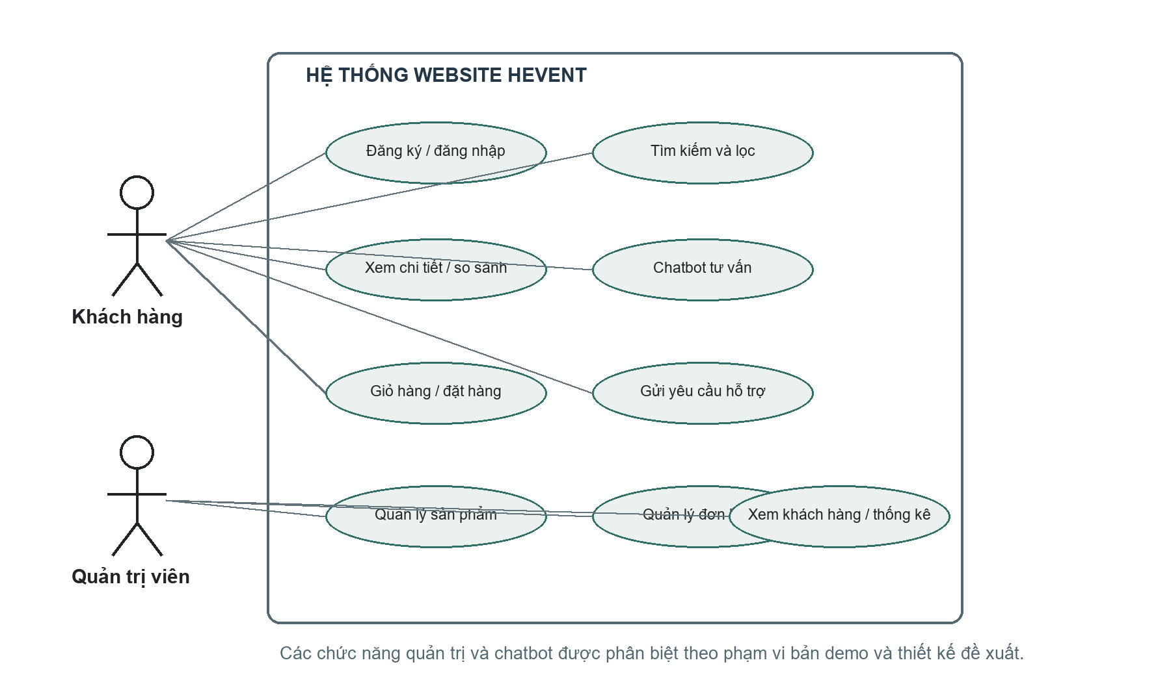
Hình 2.1. Sơ đồ Use Case tổng quát của website HEVENT
Đặc tả Use Case đăng nhập
Thuộc tính | Mô tả
Tên Use Case | Đăng nhập
Tác nhân | Khách hàng đã có tài khoản; quản trị viên demo.
Mô tả | Người dùng cung cấp email và mật khẩu để truy cập tài khoản hoặc khu vực quản trị.
Điều kiện trước | Trang đăng nhập khả dụng; tài khoản đã đăng ký. Trong bản mẫu, dữ liệu tài khoản nằm ở localStorage; admin demo được kiểm tra trong mã JavaScript.
Luồng chính | 1. Người dùng mở Đăng nhập. 2. Nhập email và mật khẩu. 3. Hệ thống kiểm tra trường bắt buộc và chuẩn hóa email về chữ thường. 4. Với khách, đối chiếu email/mật khẩu trong mảng users; với admin, so khớp nhánh credential demo. 5. Tạo session client và điều hướng khách đến Tài khoản hoặc admin đến Quản trị.
Luồng ngoại lệ | Email/mật khẩu không khớp: hiển thị thông báo lỗi, không tạo session. Tài khoản chưa tồn tại: yêu cầu đăng ký. Dữ liệu localStorage hỏng hoặc bị chỉnh sửa: hành vi không có bảo đảm bảo mật; phiên bản mục tiêu phải từ chối an toàn và ghi log phù hợp.
Điều kiện sau | Thành công: session cục bộ được ghi và người dùng được chuyển trang. Thất bại: trang đăng nhập vẫn hiển thị. Trong hệ thống thật, session cần được cấp và xác minh từ server.

Đặc tả Use Case đặt hàng
Thuộc tính | Mô tả
Tên Use Case | Đặt hàng
Tác nhân | Khách hàng; có thể đăng nhập hoặc đặt với thông tin email cung cấp.
Mô tả | Khách xác nhận sản phẩm trong giỏ, nhập thông tin nhận hàng và chọn phương thức thanh toán.
Điều kiện trước | Giỏ có ít nhất một sản phẩm hợp lệ; sản phẩm còn tồn tại trong mảng products. Bản mẫu không xác thực tồn kho thực.
Luồng chính | 1. Mở giỏ và chọn Tiến hành đặt hàng. 2. Nhập tên, số điện thoại, email, tỉnh/thành, địa chỉ và ghi chú. 3. Chọn COD hoặc chuyển khoản. 4. Client tính phí demo: miễn phí từ 5.000.000 đồng, ngược lại 30.000 đồng. 5. Khi submit, tạo mã HV theo thời gian, chụp các id/số lượng, lưu tổng, thông tin nhận, phương thức và trạng thái “Chờ xác nhận”. 6. Ghi đơn vào localStorage, xóa giỏ và hiển thị trang xác nhận.
Luồng ngoại lệ | Giỏ rỗng: chuyển về giỏ và không tạo đơn. Trường không hợp lệ: trình duyệt chặn submit theo thuộc tính HTML. Sản phẩm bị xóa hoặc giá bị sửa: client chưa có xác minh server và có thể tạo tổng sai; hệ thống mục tiêu phải kiểm tra lại giá, kho, quyền sở hữu và chống gửi lặp.
Điều kiện sau | Bản mẫu: đơn demo được lưu trong trình duyệt và giỏ được xóa; không có thanh toán hay gửi đơn ra hệ thống vận hành. Hệ thống mục tiêu: đơn được commit cùng chi tiết và trạng thái thanh toán khởi tạo.

Đặc tả Use Case chatbot AI tư vấn
Thuộc tính | Mô tả
Tên Use Case | Chatbot AI tư vấn sản phẩm và hỗ trợ mua hàng
Tác nhân | Khách truy cập/khách hàng; chatbot; dịch vụ AI và API danh mục là tác nhân phụ trong kiến trúc đề xuất.
Mô tả | Tiếp nhận câu hỏi về nhu cầu, ngân sách, cấu hình, so sánh, đặt hàng hoặc yêu cầu hỗ trợ; đưa gợi ý có căn cứ và cho phép chuyển nhân viên.
Điều kiện trước | Bản mẫu: script chatbot và danh sách products đã tải. Kiến trúc AI đề xuất: API hoạt động, chính sách dữ liệu/đồng ý được xác định, dịch vụ AI có cấu hình an toàn.
Luồng chính | 1. Khách mở cửa sổ chat và nhập câu hỏi. 2. Hệ thống phân loại ý định. 3. Bản mẫu dò từ khóa, lọc mảng sản phẩm và dựng phản hồi; AI mục tiêu truy vấn API catalog có kiểm soát, tạo ngữ cảnh phù hợp và gọi mô hình qua backend. 4. Trả lời gợi ý kèm thông tin sản phẩm và câu hỏi làm rõ. 5. Khách có thể tiếp tục hỏi hoặc chọn mở biểu mẫu hỗ trợ.
Luồng ngoại lệ | Không đủ thông tin: hỏi lại ngân sách/mục đích. Không có sản phẩm phù hợp: báo không tìm thấy thay vì bịa. Model/API lỗi hoặc nội dung ngoài phạm vi: trả lời dự phòng và đề nghị nhân viên. Yêu cầu về đơn hàng: chỉ tra cứu khi đã xác minh danh tính; bản mẫu chỉ hướng dẫn khách vào trang tài khoản. Ticket chưa gửi được: hiển thị lỗi và giữ dữ liệu để thử lại.
Điều kiện sau | Bản mẫu: câu trả lời hiển thị; hội thoại chỉ giữ trong biến bộ nhớ; yêu cầu hỗ trợ được lưu localStorage. Hệ thống mục tiêu: log tối thiểu, bảo vệ dữ liệu cá nhân, có thể tạo ticket hoặc handoff; chatbot không tự thay đổi đơn hàng.

2.3.3. Biểu đồ tuần tự (Sequence Diagram)
Ba biểu đồ tuần tự mô tả luồng ở hai lớp khác nhau: đăng nhập và đặt hàng theo code hiện tại; tư vấn AI theo kiến trúc đề xuất. Thành phần “localStorage” trong hai biểu đồ đầu là kho client, không phải server database.
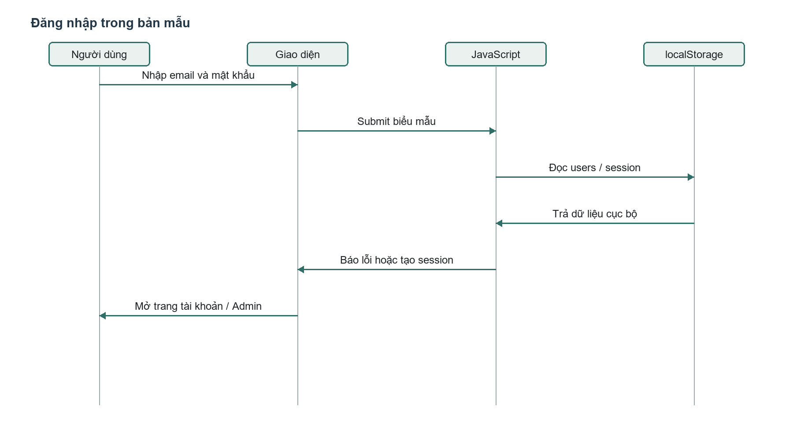
Hình 2.2. Sequence đăng nhập của bản mẫu
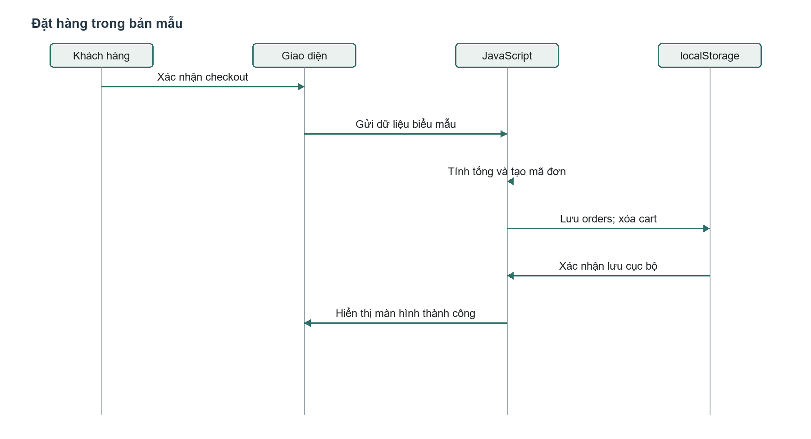
Hình 2.3. Sequence đặt hàng của bản mẫu
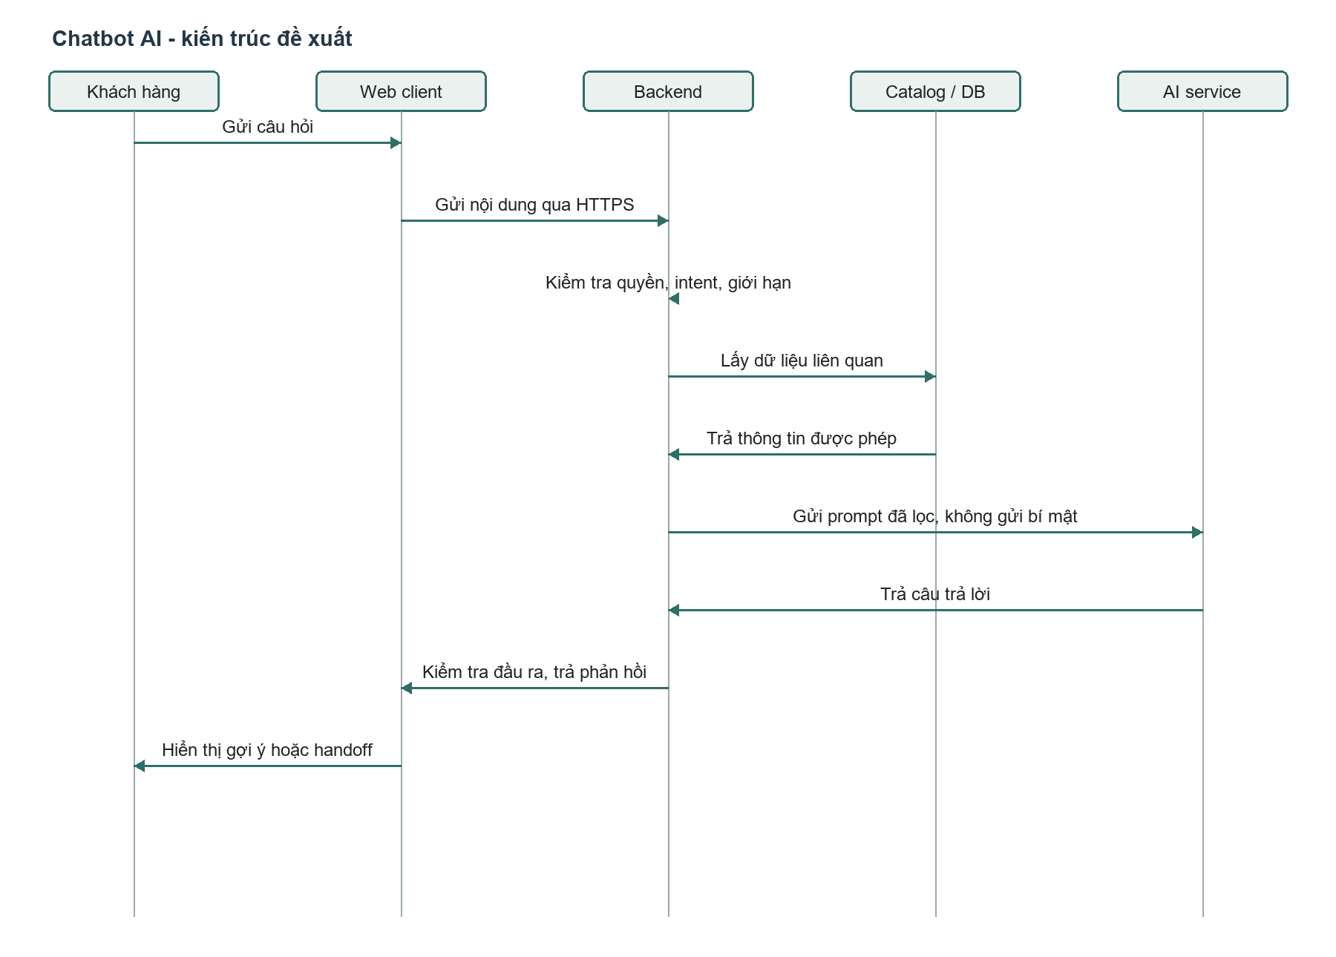
Hình 2.4. Sequence chatbot AI cho phiên bản mục tiêu

2.4. Thiết kế cơ sở dữ liệu
Bản mẫu chưa kết nối cơ sở dữ liệu quan hệ; phần này thiết kế schema mục tiêu dựa trên các đối tượng cần quản lý. Các kiểu dữ liệu là gợi ý theo SQL phổ biến, có thể điều chỉnh theo hệ quản trị được chọn. Giá tiền lưu dạng DECIMAL, không dùng số thực dấu phẩy động; mật khẩu chỉ lưu giá trị băm; đơn hàng có thể gắn user_id NULL để hỗ trợ khách vãng lai nhưng cần quy trình xác minh khi tra cứu.

2.4.1. Mô hình thực thể - liên kết (ER Diagram)
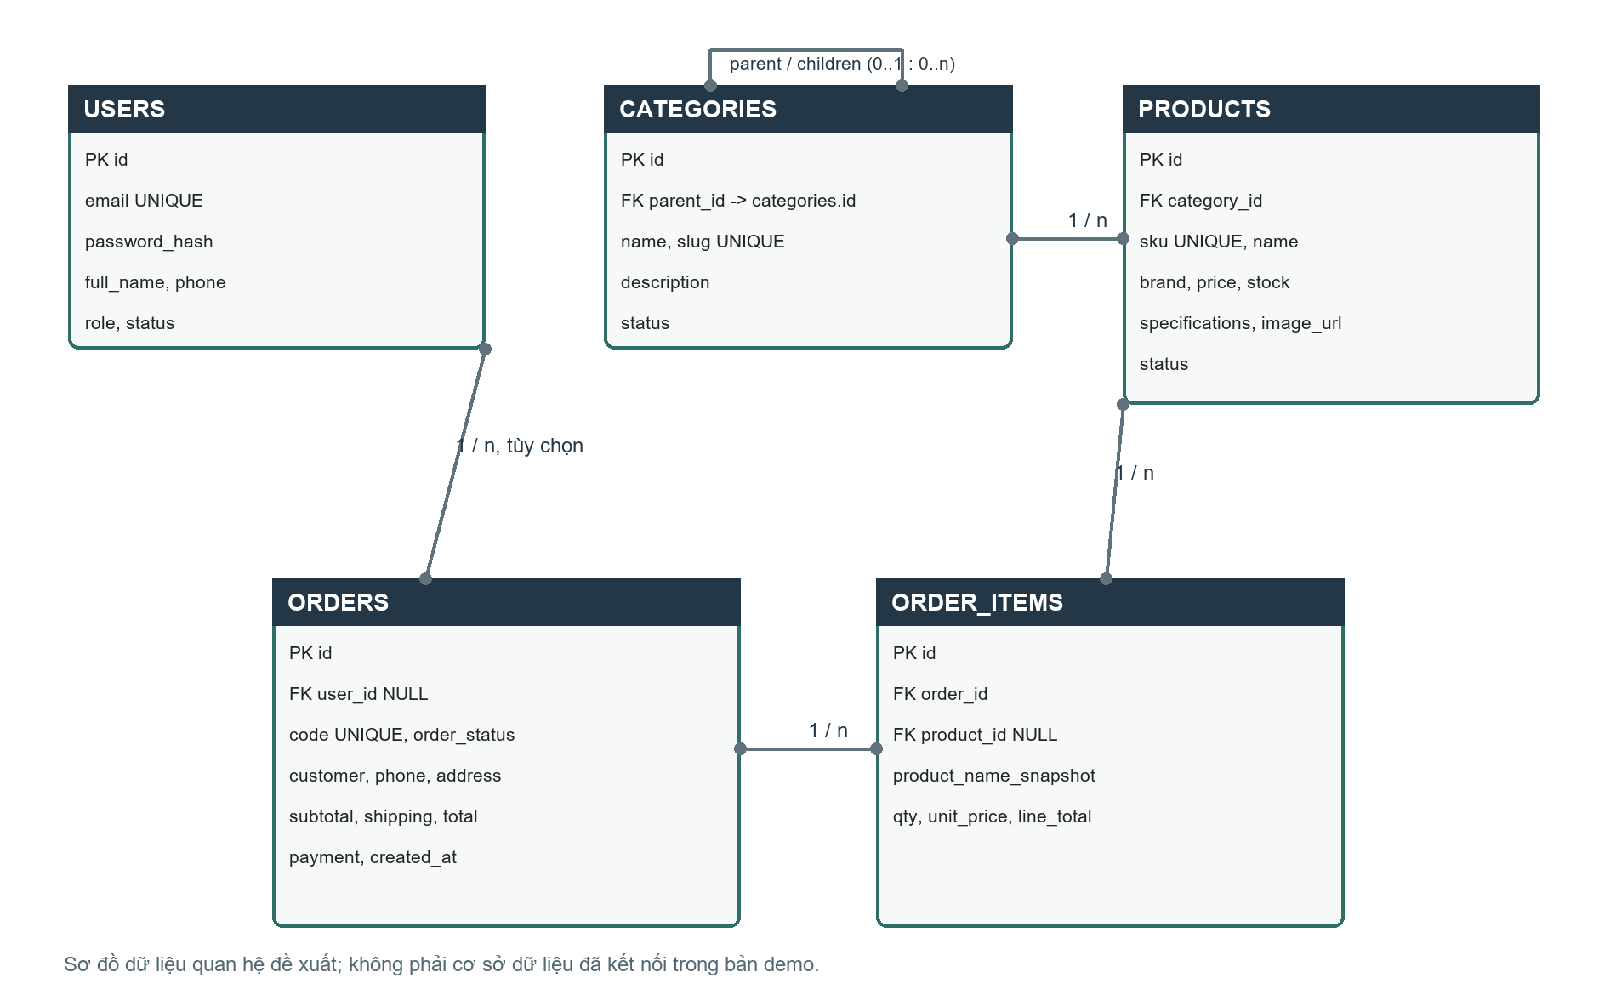
Hình 2.5. ERD đề xuất cho tài khoản, danh mục, sản phẩm và đơn hàng
Quan hệ chính: một danh mục có thể chứa nhiều sản phẩm; danh mục phân cấp tùy chọn qua parent_id; một tài khoản có thể tạo nhiều đơn; mỗi đơn gồm một hoặc nhiều dòng hàng; mỗi dòng tham chiếu một sản phẩm nhưng lưu thêm tên và đơn giá chụp tại thời điểm mua. Nếu sản phẩm bị xóa, product_id của dòng đơn có thể để NULL nhưng snapshot vẫn giữ được lịch sử. Bảng support_tickets được đề xuất bổ sung để lưu yêu cầu hỗ trợ; nó không nằm trong năm bảng cốt lõi được yêu cầu dưới đây và hiện bản mẫu chỉ lưu ticket trong localStorage.

2.4.2. Mô tả chi tiết các bảng

Bảng users (Người dùng)
Tên cột | Kiểu dữ liệu | Ràng buộc | Mô tả
id | BIGINT | PK, NOT NULL, AUTO_INCREMENT | Định danh người dùng.
full_name | VARCHAR(120) | NOT NULL | Họ tên hiển thị.
email | VARCHAR(254) | NOT NULL, UNIQUE | Email đăng nhập; chuẩn hóa chữ thường.
password_hash | VARCHAR(255) | NOT NULL | Hash mật khẩu; không lưu mật khẩu dạng rõ.
phone | VARCHAR(20) | NULL | Số điện thoại liên hệ.
role | VARCHAR(20) | NOT NULL, CHECK role in customer/admin | Vai trò hệ thống; cần xác minh phía server.
status | VARCHAR(20) | NOT NULL, DEFAULT active | Trạng thái tài khoản.
created_at | DATETIME | NOT NULL | Thời điểm tạo.
updated_at | DATETIME | NOT NULL | Thời điểm cập nhật gần nhất.

Bảng categories (Danh mục sản phẩm)
Tên cột | Kiểu dữ liệu | Ràng buộc | Mô tả
id | BIGINT | PK, NOT NULL, AUTO_INCREMENT | Định danh danh mục.
parent_id | BIGINT | FK -> categories.id, NULL | Danh mục cha nếu có.
name | VARCHAR(100) | NOT NULL | Tên danh mục.
slug | VARCHAR(120) | NOT NULL, UNIQUE | Đường dẫn thân thiện.
description | TEXT | NULL | Mô tả danh mục.
status | VARCHAR(20) | NOT NULL, DEFAULT active | Trạng thái hiển thị.
created_at | DATETIME | NOT NULL | Thời điểm tạo.
updated_at | DATETIME | NOT NULL | Thời điểm cập nhật.

Bảng products (Sản phẩm)
Tên cột | Kiểu dữ liệu | Ràng buộc | Mô tả
id | BIGINT | PK, NOT NULL, AUTO_INCREMENT | Định danh nội bộ.
category_id | BIGINT | FK -> categories.id, NOT NULL | Danh mục sản phẩm.
sku | VARCHAR(64) | NOT NULL, UNIQUE | Mã hàng/biến thể duy nhất.
name | VARCHAR(200) | NOT NULL | Tên sản phẩm.
brand | VARCHAR(100) | NOT NULL | Thương hiệu.
description | TEXT | NULL | Mô tả chi tiết.
price | DECIMAL(12,2) | NOT NULL, CHECK price >= 0 | Giá hiện hành.
compare_at_price | DECIMAL(12,2) | NULL, CHECK >= price nếu có | Giá niêm yết tham chiếu.
stock_quantity | INT | NOT NULL, CHECK >= 0 | Tồn khả dụng; điều chỉnh trong transaction.
specifications | JSON | NULL | Thông số có cấu trúc; cần quy định schema.
image_url | VARCHAR(2048) | NULL | Đường dẫn ảnh đã kiểm tra nguồn.
status | VARCHAR(20) | NOT NULL, DEFAULT draft | Trạng thái nháp/đang bán/ngừng.
created_at / updated_at | DATETIME | NOT NULL | Dấu thời gian quản lý.

Bảng orders (Đơn hàng)
Tên cột | Kiểu dữ liệu | Ràng buộc | Mô tả
id | BIGINT | PK, NOT NULL, AUTO_INCREMENT | Định danh đơn.
code | VARCHAR(32) | NOT NULL, UNIQUE | Mã đơn công khai.
user_id | BIGINT | FK -> users.id, NULL | Tài khoản đặt; NULL cho khách vãng lai.
customer_name | VARCHAR(120) | NOT NULL | Tên người nhận tại thời điểm đặt.
email | VARCHAR(254) | NOT NULL | Email liên hệ đơn.
phone | VARCHAR(20) | NOT NULL | Số điện thoại nhận hàng.
shipping_address | TEXT | NOT NULL | Địa chỉ giao tại thời điểm đặt.
subtotal | DECIMAL(12,2) | NOT NULL, CHECK >= 0 | Tổng giá trị hàng trước phí.
shipping_fee | DECIMAL(12,2) | NOT NULL, CHECK >= 0 | Phí giao hàng.
total | DECIMAL(12,2) | NOT NULL, CHECK = subtotal + fee - discount | Tổng phải thu theo quy tắc đã kiểm tra.
payment_method | VARCHAR(30) | NOT NULL | COD/chuyển khoản/cổng thanh toán.
payment_status | VARCHAR(30) | NOT NULL | Trạng thái thanh toán.
order_status | VARCHAR(30) | NOT NULL | Trạng thái xử lý đơn.
note | TEXT | NULL | Ghi chú khách hàng.
created_at / updated_at | DATETIME | NOT NULL | Dấu thời gian đơn.

Bảng order_items (Chi tiết đơn hàng)
Tên cột | Kiểu dữ liệu | Ràng buộc | Mô tả
id | BIGINT | PK, NOT NULL, AUTO_INCREMENT | Định danh dòng hàng.
order_id | BIGINT | FK -> orders.id, NOT NULL, ON DELETE CASCADE | Đơn sở hữu dòng hàng.
product_id | BIGINT | FK -> products.id, NULL | Sản phẩm hiện tại; có thể NULL nếu đã xóa.
product_name_snapshot | VARCHAR(200) | NOT NULL | Tên tại thời điểm đặt.
sku_snapshot | VARCHAR(64) | NULL | SKU tại thời điểm đặt.
quantity | INT | NOT NULL, CHECK quantity > 0 | Số lượng.
unit_price | DECIMAL(12,2) | NOT NULL, CHECK >= 0 | Đơn giá tại thời điểm đặt.
line_total | DECIMAL(12,2) | NOT NULL, CHECK = quantity * unit_price | Thành tiền dòng.
created_at | DATETIME | NOT NULL | Thời điểm ghi nhận.

Các ràng buộc tổng hợp như total = subtotal + shipping_fee - discount có thể được kiểm tra trong service và transaction, vì biểu thức CHECK và cú pháp hỗ trợ khác nhau giữa các hệ quản trị. Những thao tác tạo đơn, trừ tồn và ghi chi tiết phải thành công hoặc rollback cùng nhau. Không nên để trình duyệt gửi total cuối cùng rồi tin trực tiếp; server phải lấy giá từ database và tính lại.

2.5. Thiết kế giao diện (Wireframe)

2.5.1. Nguyên tắc thiết kế giao diện
Giao diện được tổ chức theo các nguyên tắc: nhất quán giữa header, điều hướng, kiểu nút và phản hồi; ưu tiên thông tin người mua cần để ra quyết định; giữ nhãn biểu mẫu rõ ràng; cung cấp trạng thái rỗng và thông báo sau thao tác; tương thích màn hình nhỏ; hạn chế yêu cầu ghi nhớ giữa các bước; và tách nội dung quản trị khỏi trải nghiệm mua sắm. Bố cục thị giác của HEVENT dùng hệ màu trung tính, điểm nhấn xanh/đỏ cam và ảnh minh họa lớn, nhưng tính thẩm mỹ không được thay cho độ chính xác của thông tin.
Để hoàn thiện theo WCAG ở phiên bản sau, cần kiểm tra tương phản màu, thứ tự focus, điều khiển bằng bàn phím, tên accessible cho nút chỉ có biểu tượng, thông báo lỗi gắn với trường, alt text có ý nghĩa và phóng to văn bản. Các yêu cầu này được nêu như tiêu chí mục tiêu, không khẳng định đã được kiểm định đầy đủ.

2.5.2. Mô tả các màn hình chính
Màn hình | Thành phần chính | Luồng tương tác / lưu ý
Trang chủ | Hero, lợi ích, danh mục, sản phẩm nổi bật, bộ lọc nhanh, nội dung thương hiệu, newsletter. | Đi đến catalog/product; lọc nhóm trên trang; newsletter chỉ xác nhận demo.
Danh mục | Bộ lọc danh mục, hãng, giá tối đa; chọn sắp xếp; lưới sản phẩm. | Cập nhật kết quả tại client; không phân trang.
Tìm kiếm | Ô tìm kiếm chung, cụm kết quả và card sản phẩm. | Khớp các trường tên/hãng/category/CPU/RAM.
Chi tiết sản phẩm | Breadcrumb, ảnh và thumbnails, tên, giá, màu, số lượng, CTA, thông số, lợi ích. | Màu sắc là trạng thái giao diện; chưa thay biến thể SKU.
So sánh | Bảng thuộc tính của hai sản phẩm được chọn. | Giới hạn tối đa hai sản phẩm.
Giỏ hàng | Danh sách dòng hàng, số lượng, xóa, tạm tính, phí và tổng. | Phí demo 30.000 đồng dưới 5 triệu, miễn phí từ 5 triệu.
Đặt hàng | Thông tin nhận, ghi chú, lựa chọn COD/chuyển khoản, tóm tắt đơn. | Không có cổng thanh toán; xác nhận tạo dữ liệu cục bộ.
Đăng nhập/đăng ký | Tab chuyển chế độ, email/mật khẩu, trường họ tên và điện thoại khi tạo tài khoản. | Đăng ký chặn email trùng; kiểm tra tài khoản ở client.
Tài khoản | Thông tin cá nhân, cập nhật tên/điện thoại, tab lịch sử đơn và đăng xuất. | Lọc đơn theo email; session cục bộ.
Quản trị | Sidebar; tổng quan; sản phẩm; danh mục; đơn hàng; khách hàng; ticket. | Bảng số liệu demo; CRUD sản phẩm; đổi trạng thái đơn/ticket; đăng xuất.

Trong mã nguồn, các màn hình được tổ chức thành mười trang HTML: `index.html`, `categories.html`, `search.html`, `product.html`, `cart.html`, `checkout.html`, `login.html`, `register.html`, `account.html`, `admin.html`. Các trang dùng chung khung hiển thị và module, thay vì mỗi trang là một ứng dụng hoàn toàn tách biệt. Vì tài liệu yêu cầu wireframe nhưng bộ source không lưu bản wireframe riêng, bảng trên mô tả cấu trúc và luồng màn hình đã hiện thực; các sơ đồ Use Case/Sequence/ERD thể hiện thiết kế nghiệp vụ và dữ liệu.

CHƯƠNG III. XÂY DỰNG HỆ THỐNG

3.1. Môi trường và cấu trúc dự án

3.1.1. Môi trường phát triển
Bản mẫu được phát triển bằng trình duyệt hiện đại có hỗ trợ HTML5, CSS3, JavaScript và Web Storage. Mã nguồn có thể chạy qua máy chủ tĩnh cục bộ để tránh một số giới hạn khi mở file trực tiếp. Không có bước biên dịch, framework, package manager, server runtime hoặc cơ sở dữ liệu kèm theo. Ảnh sản phẩm tải từ URL ngoài nên trải nghiệm còn phụ thuộc kết nối mạng và tính khả dụng của nguồn ảnh.
Thành phần | Công nghệ / tài nguyên | Mục đích
Giao diện | HTML5 | Các trang cửa hàng, tài khoản và Admin.
Kiểu dáng | CSS3 | styles.css dùng chung; mobile.css; admin.css.
Logic | JavaScript thuần | Module nghiệp vụ và điều hướng.
Lưu cục bộ | localStorage | Giữ trạng thái demo trên trình duyệt.
Tài nguyên ảnh | Unsplash URL | Ảnh minh họa giao diện và sản phẩm.
Backend/database | Không có trong bản hiện tại | Được mô tả trong kiến trúc/schema đề xuất.
AI service | Không có trong bản hiện tại | Chatbot là luật từ khóa, không gọi mô hình ngoài.

3.1.2. Cấu trúc thư mục dự án
Cấu trúc source tách trang, kiểu giao diện và module nghiệp vụ để người đọc có thể chỉnh sửa từng phần. `SOURCE-MAP.md` ghi chú vai trò các file. `app.js` tại thư mục gốc nạp lần lượt `js/shared.js`, các module theo nghiệp vụ, rồi `js/app.js`; trình tự này bảo đảm biến và hàm dùng chung có trước module phụ thuộc, nhưng cũng khiến lỗi tải script có thể ảnh hưởng toàn bộ app.
Đường dẫn | Trách nhiệm
index.html | Trang chủ.
categories.html | Danh mục sản phẩm.
search.html | Trang kết quả tìm kiếm.
product.html | Chi tiết sản phẩm.
cart.html | Giỏ hàng.
checkout.html | Đặt hàng.
login.html / register.html | Đăng nhập và đăng ký.
account.html | Thông tin tài khoản và lịch sử đơn.
admin.html | Màn hình quản trị.
styles.css | Kiểu giao diện dùng chung.
mobile.css | Điều chỉnh responsive.
admin.css | Kiểu riêng cho Admin.
app.js | Nạp module JavaScript tuần tự.
js/shared.js | Dữ liệu mẫu, trạng thái, helper, card và lưu trữ.
js/home.js | Render trang chủ, lọc sản phẩm nổi bật.
js/catalog.js | Trang danh mục, tìm kiếm, lọc, so sánh.
js/product.js | Chi tiết sản phẩm và bảng so sánh.
js/cart.js | Giỏ hàng, số lượng và tính phí demo.
js/checkout.js | Biểu mẫu checkout, tạo đơn cục bộ.
js/auth.js | Đăng nhập/đăng ký demo.
js/account.js | Hồ sơ, đơn hàng, đăng xuất.
js/admin.js | Thống kê và quản trị sản phẩm/danh mục/đơn/khách/ticket.
js/chat.js | Chat quy tắc và tiếp nhận ticket.
js/app.js | Điều hướng, khởi tạo, menu, newsletter và sự kiện chung.
SOURCE-MAP.md | Bản đồ source và tuyên bố phạm vi demo.

3.2. Hiện thực các chức năng

3.2.1. Dữ liệu và tiện ích dùng chung
`js/shared.js` khai báo tám sản phẩm khởi tạo thuộc laptop và phụ kiện, các tài khoản/đơn hàng mẫu cùng danh mục. Các hàm `getStore` và `setStore` đọc/ghi JSON theo khóa `hevent-*`; `fmt` định dạng tiền Việt; `escapeHtml` mã hóa một số ký tự HTML; `safeUrl` chỉ nhận URL HTTPS; `productById`, `pageUrl` và `go` hỗ trợ tra cứu/điều hướng. Hàm `card` kết xuất card sản phẩm và `addToCart` cập nhật giỏ, huy hiệu số lượng và toast. Dữ liệu này có tính chất seed demo và có thể bị người dùng sửa trong trình duyệt.

3.2.2. Trang chủ, danh mục và tìm kiếm
Trang chủ kết xuất phần giới thiệu, dải danh mục, các card nổi bật, nhóm lọc “Tất cả/Laptop/Phụ kiện” và khối nội dung thương hiệu. Trang danh mục hỗ trợ lọc theo danh mục, hãng và mức giá tối đa; sắp xếp theo giá tăng/giảm và tên. Nhãn “Phụ kiện” bao gồm mặt hàng không thuộc Laptop. Trang tìm kiếm kiểm tra chuỗi trên tên, hãng, danh mục, CPU và RAM, sau đó hiển thị số kết quả hoặc trạng thái rỗng. Các trang chưa có phân trang hay bộ lọc cấu hình nâng cao; các trường lưu trữ/màn hình chưa nằm trong truy vấn tìm kiếm.

3.2.3. Chi tiết và so sánh cấu hình
Trang chi tiết hiển thị hình ảnh, thương hiệu, danh mục, giá hiện hành và giá cũ, thông tin kỹ thuật, các nút tăng/giảm số lượng, thêm giỏ và mua ngay. Người dùng có thể chọn thumbnail để đổi ảnh đang xem. Nút màu chỉ đổi trạng thái active, không đồng bộ với tồn kho hay mã SKU. Card sản phẩm cho phép bật/tắt biểu tượng yêu thích nhưng trạng thái này không được lưu bền vững. So sánh duy trì danh sách tối đa hai id trong bộ nhớ trang và hiển thị bảng các trường CPU, RAM, lưu trữ, màn hình, danh mục, giá; trạng thái so sánh mất khi tải lại.

3.2.4. Giỏ hàng và đặt hàng
Giỏ hàng cho phép tăng/giảm số lượng và xóa dòng, hiển thị giá nhân số lượng và tổng tạm tính. Phí demo áp dụng theo ngưỡng 5 triệu đồng. Không có bước kiểm tra số lượng theo tồn kho, vì vậy số lượng có thể vượt tồn hiển thị. Tại checkout, biểu mẫu thu thập thông tin liên hệ và địa chỉ; kiểm tra cơ bản dựa vào thuộc tính HTML. Khi submit, JavaScript tạo mã đơn dạng HV, lưu danh sách sản phẩm và trạng thái “Chờ xác nhận”, gắn email tài khoản nếu có hoặc email người đặt, xóa giỏ và hiển thị trang xác nhận. Chọn chuyển khoản chỉ ghi giá trị phương thức, không mở thanh toán ngân hàng.

3.2.5. Đăng ký, đăng nhập và quản lý tài khoản
Đăng ký kiểm tra email đã tồn tại trong mảng users, yêu cầu các trường bắt buộc và thêm tài khoản với role customer. Đăng nhập khách tìm bản ghi trùng email và mật khẩu; nhánh quản trị so khớp thông tin demo được đặt trong mã JavaScript. Session được lưu trong localStorage, và mật khẩu của khách được lưu dạng văn bản rõ trong đối tượng users; sau đăng nhập, bản session loại bỏ trường mật khẩu nhưng điều đó không xóa mật khẩu đã lưu. Tài khoản cho phép đổi tên/điện thoại, xem đơn có userEmail trùng email và đăng xuất. Đây là rủi ro nghiêm trọng nếu dùng dữ liệu thật: cần chuyển xác thực, hash và cấp phiên sang backend trước khi triển khai.

3.2.6. Quản trị
Admin có tab tổng quan, sản phẩm, danh mục, đơn hàng, khách hàng và yêu cầu hỗ trợ. Tổng quan tính số lượng sản phẩm, đơn, khách hàng, doanh thu cộng các đơn “Đã giao”, tổng tồn và số sản phẩm có tồn dưới 10; đây là thống kê demo, không có bộ lọc thời gian hay đối soát kế toán. Sản phẩm có thể thêm/sửa/xóa và tìm theo tên/hãng. Danh mục được tổng hợp từ danh sách category và sản phẩm; có thể thêm mới. Đơn hàng cho phép thay đổi trạng thái theo các lựa chọn định sẵn. Trang khách hàng chỉ đọc bảng thông tin. Ticket cho phép cập nhật trạng thái từ mới đến đóng. Nút đăng xuất quản trị xóa session client và chuyển về trang chủ, nhưng không phải cơ chế thu hồi phiên an toàn phía máy chủ.

3.2.7. Chatbot và xử lý yêu cầu khách hàng
`js/chat.js` quản lý mở/đóng khung chat, nối tin nhắn vào giao diện, nhận prompt nhanh và xử lý nội dung người dùng. Các biểu thức chính quy xác định một số ý định như so sánh, đặt hàng, trạng thái đơn, bảo hành và gặp nhân viên. Hàm `recommendFor` lọc danh sách laptop theo từ khóa về học tập/di chuyển, gaming/đồ họa hoặc ngân sách; ngưỡng ngân sách được lấy từ cụm số “triệu/tr” nếu có, nếu không dùng mặc định. So sánh của chatbot lấy hai laptop đầu danh sách chứ không phân tích hai sản phẩm do khách nêu tên. Chat lịch sử nằm trong biến `chatHistory` ở bộ nhớ và không được lưu qua lần tải lại.
Luồng tiếp nhận hỗ trợ mở biểu mẫu họ tên, email/điện thoại và nội dung, tạo mã YC, thời điểm gửi và trạng thái “Mới”, ghi localStorage rồi hiển thị xác nhận. Admin có thể xem và cập nhật trạng thái. Không có thông báo đến nhân viên, email, CRM, phân công người phụ trách hoặc cam kết thời gian phản hồi. Các nội dung tư vấn bảo hành hiển thị sẵn trong chatbot là nội dung demo, cần được thay bằng chính sách được HEVENT phê duyệt trước khi công bố.

3.3. Kiểm thử và đánh giá

3.3.1. Kịch bản kiểm thử chức năng
Bảng dưới đây là ma trận kiểm thử chức năng dùng để đối chiếu bản mẫu và hướng kiểm tra khi chạy. Các kết quả “đáp ứng trong demo” mô tả logic quan sát được trong source; chúng không phải chứng nhận kiểm thử tải, bảo mật hoặc vận hành sản xuất.
Mã | Kịch bản | Kết quả mong đợi / đánh giá phạm vi
TC-01 | Mở từng route HTML | Mỗi trang nạp app shell và module cần thiết; cần kiểm tra thêm ảnh ngoài và lỗi console trên trình duyệt mục tiêu.
TC-02 | Tìm kiếm theo tên/hãng/CPU/RAM | Kết quả lọc cục bộ khớp các trường được hỗ trợ; lưu trữ và màn hình chưa được tìm.
TC-03 | Lọc danh mục, hãng, giá; sắp xếp | Lưới kết quả thay đổi ở client; chưa có pagination hoặc kiểm thử dữ liệu lớn.
TC-04 | Chọn hơn hai sản phẩm so sánh | Hệ thống từ chối lựa chọn thứ ba và báo toast.
TC-05 | Thêm/xóa/đổi số lượng giỏ | Giỏ và huy hiệu cập nhật; cần bổ sung kiểm tra tồn và số lượng dương ở server.
TC-06 | Đặt hàng khi giỏ rỗng | Checkout đưa người dùng về giỏ, không tạo đơn.
TC-07 | Đặt hàng hợp lệ | Ghi đơn, xóa giỏ, hiện mã đơn; không có thanh toán thật hoặc reserve stock.
TC-08 | Đăng ký email trùng | Hiển thị thông báo và không tạo bản ghi thứ hai trong luồng bình thường.
TC-09 | Đăng nhập sai/đúng | Sai thông tin báo lỗi; đúng tạo session client. Không coi là xác thực an toàn.
TC-10 | Admin thêm/sửa/xóa sản phẩm | Thay đổi phản ánh trong localStorage và bảng; quyền Admin chỉ được kiểm tra phía client.
TC-11 | Đổi trạng thái đơn/ticket | Select cập nhật trạng thái lưu cục bộ và cập nhật hiển thị.
TC-12 | Gửi ticket từ chatbot | Ticket xuất hiện trong Admin; không có thông báo ngoài hệ thống.
TC-13 | Tải lại trang | Dữ liệu localStorage còn trong cùng trình duyệt; chatHistory/compare không bền vững.
TC-14 | Nhập markup vào trường tên/nội dung | Một số vị trí dùng escapeHtml; cần kiểm thử XSS đầy đủ và thay mọi render HTML không an toàn trước triển khai.

3.3.2. Kết quả và giới hạn
Bản mẫu bao phủ được hành trình giao diện cơ bản từ trang chủ đến tạo đơn demo, có phân tách source theo màn hình/module và cung cấp bảng quản trị có thể thao tác trên dữ liệu cục bộ. Chatbot hỗ trợ một tập ý định thường gặp và có kênh tạo yêu cầu để Admin tiếp nhận. Các chức năng tạo cảm giác liền mạch cho trình diễn, đồng thời cho phép người học theo dõi cách dữ liệu chuyển giữa trang.
Giới hạn cốt lõi là ranh giới client/server chưa tồn tại. Mật khẩu, phiên, phân quyền, giá và đơn đều do browser quản lý; người dùng có thể chỉnh sửa localStorage hoặc mã nguồn. Admin credential nằm trong script; thống kê doanh thu dựa dữ liệu demo; tồn kho không trừ và không có khóa đồng thời; ngân hàng không được kết nối; trạng thái đơn không gắn vận chuyển. Chatbot không sử dụng mô hình AI, không hiểu ngữ nghĩa ngoài luật từ khóa và chưa có dữ liệu chính sách được quản trị tập trung. Những giới hạn này không phủ định mục tiêu bản mẫu, nhưng loại trừ việc dùng nó để xử lý giao dịch khách hàng thật.

3.4. Hướng phát triển
Giai đoạn tiếp theo nên ưu tiên kiến trúc và an toàn trước khi tăng độ phức tạp giao diện. Cần xây dựng backend/API, xác thực và phân quyền server; chuyển người dùng, danh mục, sản phẩm, đơn, chi tiết đơn và ticket sang RDBMS; hash mật khẩu; quản lý phiên bằng cookie an toàn; xác minh đầu vào và encode đầu ra; thêm log/audit; xử lý tạo đơn và trừ kho trong transaction; quản lý vòng đời đơn, thanh toán và giao vận; lưu snapshot giá/tên; bổ sung phân trang, bộ lọc cấu hình, biến thể SKU và yêu thích bền vững.
Sau khi dữ liệu nghiệp vụ ổn định, có thể tích hợp chatbot AI qua backend. Pha đầu nên giới hạn vào tư vấn sản phẩm và hướng dẫn quy trình, yêu cầu chatbot nêu nguồn thông số, hỏi làm rõ khi thiếu ngân sách hoặc mục đích, không khẳng định tồn kho nếu không vừa truy vấn, không xử lý giao dịch thay người dùng và chuyển nhân viên khi gặp khiếu nại. Cần đánh giá tập câu hỏi tiếng Việt, độ chính xác gợi ý, tỷ lệ câu trả lời không có căn cứ, khả năng từ chối nội dung ngoài phạm vi, bảo vệ dữ liệu cá nhân và chi phí theo phiên trước khi mở rộng.

KẾT LUẬN
Đồ án đã xây dựng bản mẫu website HEVENT bằng HTML, CSS và JavaScript thuần, gồm trang chủ, danh mục, tìm kiếm/lọc, chi tiết và so sánh sản phẩm, giỏ hàng, đặt hàng, đăng ký/đăng nhập, quản lý tài khoản và trang quản trị demo. Hệ thống có chatbot tư vấn theo luật từ khóa, gợi ý một số sản phẩm từ dữ liệu mẫu, hướng dẫn đặt hàng và tạo ticket để quản trị viên cập nhật trạng thái. Source được tách thành nhiều trang và module để thuận tiện chỉnh sửa, đồng thời có bản đồ cấu trúc dự án.
Đề tài cũng xây dựng mô hình Use Case, Sequence và schema dữ liệu quan hệ đề xuất cho người dùng, danh mục, sản phẩm, đơn hàng và chi tiết đơn. Báo cáo phân biệt rõ các thiết kế mục tiêu với chức năng đã có: website hiện chưa có backend, SQL database, thanh toán trực tuyến hoặc AI tạo sinh; dữ liệu/đăng nhập/đơn và quyền quản trị đều chạy phía trình duyệt. Đây là điểm cần đặc biệt lưu ý khi diễn giải kết quả và trình bày đồ án.
Kết quả phù hợp với phạm vi nguyên mẫu học thuật và có thể dùng để minh họa luồng mua hàng, cấu trúc giao diện và các thao tác quản trị cơ bản. Để đưa vào sử dụng thực tế, HEVENT cần triển khai backend, cơ sở dữ liệu, xác thực an toàn, quản lý kho và giao dịch nhất quán, chính sách hỗ trợ được xác nhận, tích hợp thanh toán/giao vận, kiểm thử bảo mật và chỉ sau đó kết nối chatbot AI qua tầng server. Hướng phát triển này giúp chuyển bản mẫu giao diện thành hệ thống có thể tin cậy, đo lường và bảo trì.

TÀI LIỆU THAM KHẢO
[1] Metric.vn, “Báo cáo thị trường ngành hàng Máy Tính, Laptop & Thiết Bị Văn Phòng sàn TMĐT”, dữ liệu 01/2025-12/2025, phạm vi Shopee, Lazada, Tiki, truy cập ngày 06/10/2026. https://metric.vn/ereport/nganh-hang-may-tinh-laptop-thiet-bi-van-phong
[2] Nguyễn Liên, “Người Việt chi hơn 8.100 tỷ mua điện thoại, máy tính trên sàn TMĐT sau 5 tháng”, VTC News, 29/06/2026, dẫn dữ liệu Metric. https://vtcnews.vn/nguoi-viet-chi-hon-8-100-ty-mua-dien-thoai-may-tinh-tren-san-tmdt-sau-5-thang-ar1026237.html
[3] MDN Web Docs, “Overview of HTTP”, https://developer.mozilla.org/en-US/docs/Web/HTTP/Guides/Overview, truy cập ngày 06/10/2026.
[4] MDN Web Docs, “Web Storage API”, https://developer.mozilla.org/en-US/docs/Web/API/Web_Storage_API, truy cập ngày 06/10/2026.
[5] OWASP Foundation, “HTML5 Security Cheat Sheet”, https://cheatsheetseries.owasp.org/cheatsheets/HTML5_Security_Cheat_Sheet.html, truy cập ngày 06/10/2026.
[6] OWASP Foundation, “Password Storage Cheat Sheet”, https://cheatsheetseries.owasp.org/cheatsheets/Password_Storage_Cheat_Sheet.html, truy cập ngày 06/10/2026.
[7] OWASP Foundation, “Authentication Cheat Sheet”, https://cheatsheetseries.owasp.org/cheatsheets/Authentication_Cheat_Sheet.html, truy cập ngày 06/10/2026.
[8] WHATWG, “HTML Living Standard”, https://html.spec.whatwg.org/, truy cập ngày 06/10/2026.
[9] Mã nguồn website HEVENT trong bộ source của đồ án: các trang HTML, stylesheets, `app.js`, `js/*.js` và `SOURCE-MAP.md`, phiên bản được khảo sát ngày 06/10/2026.
[10] ThinkPro, website thương mại điện tử thiết bị công nghệ, https://thinkpro.vn/, tài liệu tham khảo về mô hình cửa hàng chuyên biệt, truy cập ngày 06/10/2026.
[11] Apple, cửa hàng trực tuyến, https://www.apple.com/store, tài liệu tham khảo về mô hình cửa hàng thương hiệu, truy cập ngày 06/10/2026.

PHỤ LỤC A. TÀI KHOẢN VÀ DỮ LIỆU DEMO
Bản mẫu có một nhánh đăng nhập quản trị demo được khai báo trực tiếp trong `js/auth.js`; thông tin xác thực không nên được đưa vào môi trường công khai hoặc dùng làm tài khoản thật. Các khách hàng, đơn hàng và cấu hình sản phẩm seed trong `js/shared.js` chỉ phục vụ trình diễn. Trước khi nộp hoặc chia sẻ bản chạy, cần đổi hoặc loại bỏ credential demo nếu chính sách bảo mật của đơn vị yêu cầu; khi bảo vệ đồ án có thể trình bày cách vào Admin mà không công bố mật khẩu trên bản phát hành.

PHỤ LỤC B. CÁC ĐIỂM CẦN HOÀN THIỆN TRƯỚC KHI NỘP
Hạng mục | Việc cần xác nhận
Thông tin bìa | Điền tên trường/khoa, sinh viên, mã số, lớp/ngành, giảng viên hướng dẫn và địa điểm theo mẫu của đơn vị.
Ảnh và dữ liệu sản phẩm | Thay hoặc chú thích rõ ảnh, giá, cấu hình, đánh giá và chính sách là dữ liệu demo; chỉ dùng dữ liệu được phép.
Thuật ngữ “AI” | Khi thuyết trình, gọi đúng chatbot trong code là chatbot tư vấn theo từ khóa; mô hình AI là hướng tích hợp đề xuất.
Database | Nêu rõ ERD và kiểu SQL là thiết kế, không phải database đang vận hành.
Kiểm thử | Chạy lại các kịch bản trên trình duyệt mục tiêu, ghi ngày, phiên bản và bằng chứng trước khi khẳng định kết quả kiểm thử.
Chuẩn trình bày | Đối chiếu quy định trường về bìa, đánh số bảng/hình, trích dẫn, mục lục, lề, font và mẫu cam kết học thuật.

